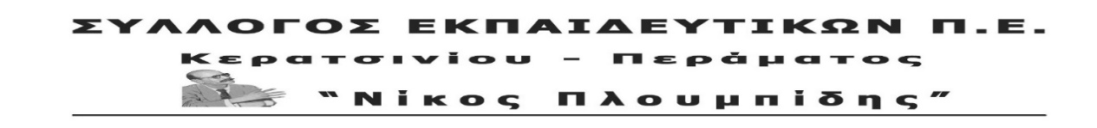
http://spe-ploumpidis.blogspot.com/ αρ. πρωτ. 713 24/09/2021

Αισιόδοξο μήνυμα στον Σύλλογό μας “Nίκος Πλουμπίδης” ! Χαιρετίζουμε τις πρώτες αποφάσεις των Συλλόγων Διδασκόντων υπέρ της Απεργίας – Αποχής από την αξιολόγηση

13 ΔΗΜΟΤΙΚΑ ΚΑΙ 11 ΝΗΠΙΑΓΩΓΕΙΑ ΠΗΡΑΝ ΑΠΟΦΑΣΗ ΓΙΑ
ΑΠΕΡΓΙΑ - ΑΠΟΧΗ ΤΙΣ ΠΡΩΤΕΣ ΗΜΕΡΕΣ ΜΕ ΟΜΟΦΩΝΕΣ Ή ΣΥΝΤΡΙΠΤΙΚΑ ΠΛΕΙΟΨΗΦΙΚΕΣ ΑΠΟΦΑΣΕΙΣ

Η μαζική συμμετοχή μας στις αποφάσεις των Συλλόγων Διδασκόντων υπέρ της απεργίας-αποχής μπορεί να ακυρώσει στην πράξη τις στοχεύσεις της κυβέρνησης και του υπ. Παιδείας που προωθούν σωρεία αντιεκπαιδευτικών μέτρων, την αυτονομία και την αξιολόγηση των σχολείων, που οδηγούν με μαθηματική ακρίβεια στην κατηγοριοποίηση σχολείων, εκπαιδευτικών και μαθητών. Όπου έχουν εφαρμοστεί αυτά τα μέτρα διεθνώς έχουν αυτό το αποτέλεσμα, χωρίς καμία εξαίρεση!

- Καλούμε τους/τις συναδέλφους να υπογράψουν τη δήλωση που έχει αποστείλει η ΔΟΕ για την απεργία-αποχή από την εσωτερική και εξωτερική αξιολόγηση με ομόφωνη απόφαση της, να ακολουθήσουν τα βήματα που έχουν σταλεί και να ενημερώσουν το Δ.Σ.

Οι εκπαιδευτικοί πέρυσι απορρίψαμε με την απεργία-αποχή τον ίδιο το νόμο για την «αξιολόγηση» και στο περιεχόμενο και στην υλοποίησή του με ποσοστό πάνω από 95%, με την καθολική συμμετοχή μας, με την οργανωμένη δράση μας και τη συσπείρωση στο σωματείο μας.
Συνεχίζουμε αγωνιστικά!
Συσπειρωμένοι στον Σύλλογό μας, συλλογικά και με μεγαλύτερη αποφασιστικότητα απαντάμε με καθολική συμμετοχή στην ΑΠΕΡΓΙΑ-ΑΠΟΧΗ από την αξιολόγησή τους!
